МИНИСТЕРСТВО НАУКИ И ВЫСШЕГО ОБРАЗОВАНИЯ РОССИЙСКОЙ ФЕДЕРАЦИИ

Федеральное государственное бюджетное образовательное учреждение

высшего образования

**«КУБАНСКИЙ ГОСУДАРСТВЕННЫЙ УНИВЕРСИТЕТ»**

**(ФГБОУ ВО «КубГУ»)**

**Факультет компьютерных технологий и прикладной математики**

**Кафедра прикладной математики**

**ЛАБОРАТОРНАЯ РАБОТА №5**

**Задача построения и применения нейронной сети Хопфилда**

Работу выполнила _________________________________ И.С. Ибрагимова

(подпись)

Направление подготовки 01.03.02 Прикладная математика и информатика

Направленность (профиль) Математическое и информационное обеспечение экономической деятельности

Преподаватель,

ведущий дисциплину _____________________________ А.В. Письменский

(подпись)

Краснодар

2022

**СОДЕРЖАНИЕ**

1 Постановка задачи 3

2 Создание выборки и обучение сети 4

3 Вывод 6

**1 Постановка задачи**

Определить, какой образ будет выбран сетью из памяти в каждом случае. Сравнить с результатом, полученным в предположении, что динамика сети сойдется к тому из образов ξ(1), ξ(2), ξ(3), который имеет наименьшее расстояние по Хеммингу ρH с предъявляемым образом S(i).

**2 Создание выборки и обучение сети**

Требуется построить нейронную сеть Хопфилда с 16 нейронами, обученную по правилу Хебба на 3 обучающих образах ξ(1), ξ(2), ξ(3) (рисунок 1).

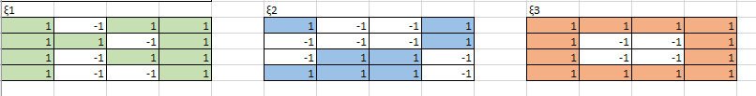

Рисунок 1 – обучающие “идеальные” образы

Была произведена построчная векторизация матриц образов (рисунок 2).



Рисунок 2 – построчная векторизация матриц

Матрица синаптических коэффициентов по правилу Хебба вычисляется по формуле $W_{ij}=\sum_{a=1}^{p}{ε_{i}^{\left(a\right)}}*ε_{j}^{(a)}$. Относительно данных образов матрица имеет вид, показанный на рисунке 3.

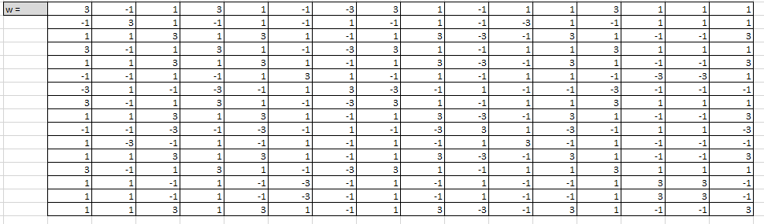

Рисунок 3 – матрица синаптических коэффициентов

Этой нейронной сети подаются образы S(i) (рисунок 4).

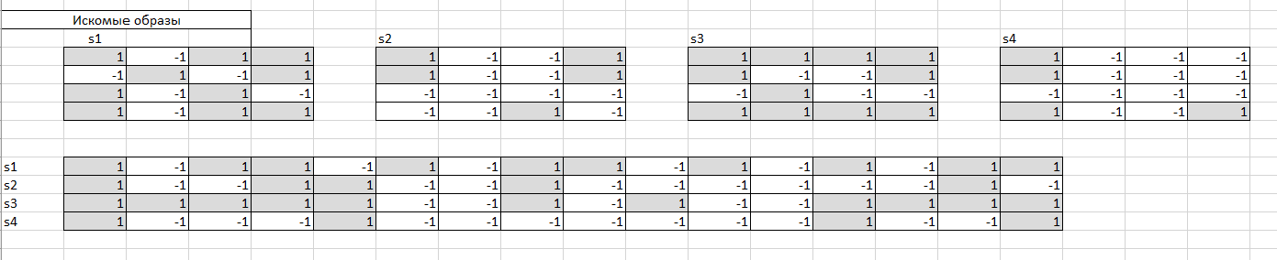

Рисунок 4 – искомые образы и их векторизация

Для каждого образа S(i) нужно выполнить необходимое до стабилизации число итераций по следующим формулам:

$$h_{j}=\sum_{i≠j}{W_{ij}S_{i}}$$

$$\left\{\begin{aligned}S_{j}\left(t+1\right)= -1, h_{j}\left(t\right)<T_{j} \\ S_{j}\left(t+1\right)= 1, h_{j}\left(t\right)>T_{j} \\ S_{j}\left(t+1\right)= S_{j}\left(t\right), h_{j}\left(t\right)=T_{j}\end{aligned}\right.$$

После стабилизации получаем результат (рисунок 5).

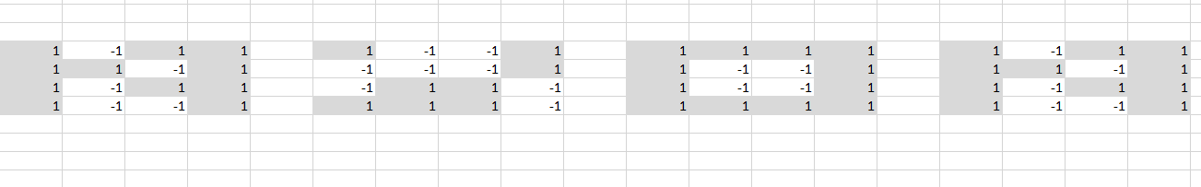

Рисунок 5 – образы после стабилизации

**3 Вывод**

На основе рисунка 5 можно сделать выводы, что нейронная сеть вывела все образы за малое количество итераций.